**HOJA DE VIDA**

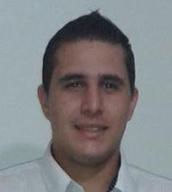

Datos personales

Nombre: Nicolás Rafael Viera Inciarte.

Dirección: Urb. Camino la lagunita

Teléfono: 60570421

Correo electrónico: nicolasviera_3@hotmail.es

Fecha de nacimiento: 22-04-93

Resumen: TSU – Informática.

Educación y formación

Titulo: Técnico automotriz

Institución: IUTI. Instituto universitario tecnología industrial

Primaria

Instituto: U.E San monica

Segundaria

Instituto: U.E Alejandro petion

Experiencia laboral

Experiencia en Área automotriz e informática

Curso, Logros s.a Reparación y mantenimiento Compuradoras